Malmö Konstmuseum
Utställningsprogram hösten 2011

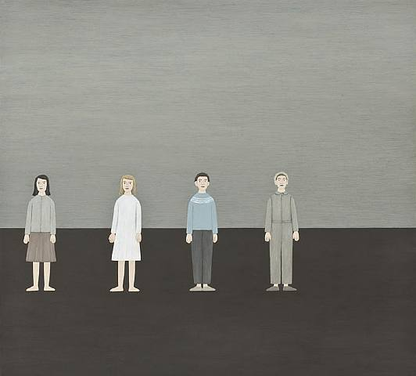
3 september - 6 november 2011 F-rummet
Stipendieutdelning lördag 3 september kl. 15
Rita Lundqvist - Bäckström stipendiaten 2011
Rita Lundqvist stillsamma målningar skildrar en sparsmakad och gripande bildvärld. Hennes totala produktion är inte stor utan hon gör ca 10 målningar om året. Hon presenteras med en utställning i F-rummet i samband med att hon tar emot Barbro och Holger Bäckströms konstnärstipendium, som är ett av de största stipendierna i Sverige.

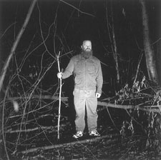
24 september - 6 november 2011 Konstgalleriet
Vernissage Gallerinatten 24 september kl. 18-23. Invigning kl. 18.30.
Veli Granö
Veli Granö (f. 1960) hör till de internationellt mest kända och uppskattade finska samtidskonstnärerna. Hans uttrycksmedel är fotografiet, installationen och filmen. Granö har dokumenterat samlare, modellbyggare, folkliga konstnärer och andra som på ett eller annat sätt skapat sig ett liv och en värld som avviker från den vanliga vardagen. Utställningen produceras av Åbo Konstmuseum
Allmänna visningar varje söndag kl 13.

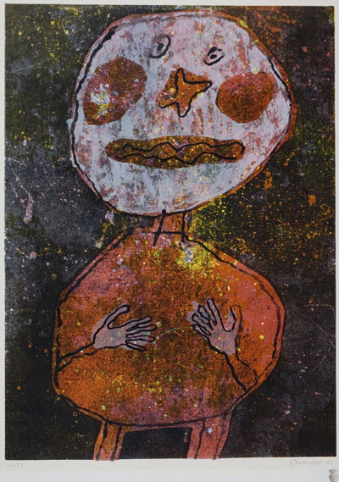

15 oktober 2011 - 15 januari 2012 I-rummet
Smakprov - Grafik ur Malmö Konstmuseums samling
Barbro Bäckström, Lena Cronqvist, Sonia Delaunay, Siri Derkert, Jean Dubuffet, Axel Fridell, Martin Kippenberger, Bertil Lundberg, Lizzie Lundberg, Henri Matisse, Edvard Munch, Pablo Picasso och Niki de Saint-Phalle. Utställningen är en del av Grrrafik 2011.

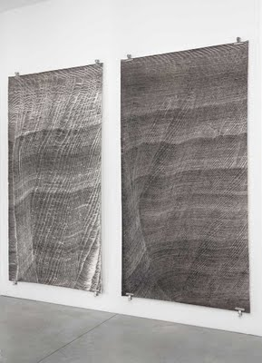
27/11 2011 - 5/2 2012 Konstgalleriet
Sophie Tottie
"Man blir aldrig riktigt färdig med Sophie Tottie" skrev en recensent för ett par år sedan om den i Berlin bosatta konstnären. Malmö Konstmuseum har under lång tid samlat på hennes konst och gör vintern 2011-2012 en stor presentation av konstnären på museet.
Allmänna visningar varje söndag kl 13.

Konsertprogram hösten 2011
Skovgaardsalen


Söndag 25 september kl 14.
Konsert med blåskvintetten Pollux, bestående av musiker från Helsingborgs symfoniorkester: Johan Skeppstedt Andersson, flöjt; Carl Andersson, oboe; Per Johansson, klarinett; Åshilld Henriksen, valthorn & Magnus Nilsson, fagott
Söndag 16 oktober kl 14.
"Vandringsår i Italien" - pianisten Francisca Skoogh porträtterar årets jubilar Franz Liszt (1811—1886).
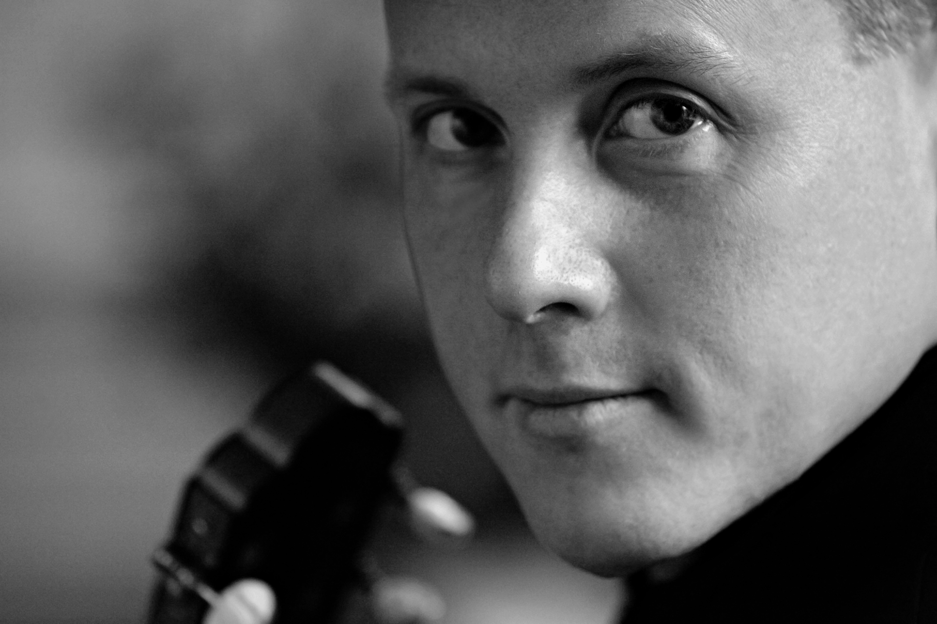
Söndag 6 november kl 14.
Solokonsert med gitarristen Georg Gulyás, aktuell med cd-inspelning av Bachs samtliga soloverk för luta.
Söndag 27 november kl 14. (Jul på Slottet)
Konsert med Musikhögskolans orgelklass.
Söndag 11 december kl 14.
Julkonsert med Musikhögskolans sångklass och pianisten Conny Antonov.

